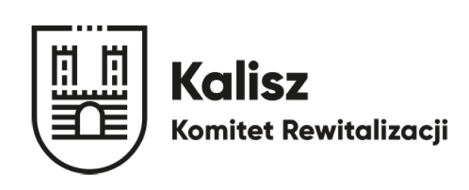
Stanowisko nr 2/2026
Komitetu Rewitalizacji Miasta Kalisza
z dnia 11 czerwca 2026

Komitet Rewitalizacji Miasta Kalisza, wykonując funkcję opiniodawczo-doradczą Prezydenta Miasta Kalisza, stoi na stanowisku, że porozumienie w sprawie powierzenia Miastu Kalisz części zadań należących do właściwości Wojewody Wielkopolskiego, realizowanych przez Wielkopolskiego Wojewódzkiego Konserwatora Zabytków w zakresie ochrony zabytków i opieki nad zabytkami, powinno wyłączać możliwość wydawania przez Miasto Kalisz decyzji konserwatorskich oraz sprawowania nadzoru konserwatorskiego wobec zabytków stanowiących własność lub współwłasność Miasta.
UZASADNIENIE
Miasto, będąc właścicielem obiektów zabytkowych oraz inwestorem wielu przedsięwzięć realizowanych na obszarach objętych ochroną konserwatorską, pełniłoby jednocześnie funkcję organu wydającego decyzje konserwatorskie. W praktyce prowadziłoby to do sytuacji, w której urząd byłby jednocześnie stroną postępowania i organem rozstrzygającym we własnej sprawie, co może budzić uzasadnione wątpliwości co do bezstronności i przejrzystości procedur.
Komitet Rewitalizacji podkreśla, że analogiczne stanowisko zajęła Najwyższa Izba Kontroli w dokumencie „Współdziałanie wojewódzkich konserwatorów zabytków oraz jednostek samorządu terytorialnego” (2016 r.). NIK negatywnie oceniła niewyłączanie z porozumień możliwości wydawania przez gminy decyzji oraz prowadzenia nadzoru konserwatorskiego wobec zabytków będących ich własnością lub współwłasnością (s. 11).
W ocenie NIK delegowanie na rzecz gminy uprawnień dotyczących decydowania o pracach i robotach przy zabytkach stanowiących jej własność stwarza ryzyko konfliktu interesów pomiędzy miejskim konserwatorem odpowiedzialnym za ochronę zabytków a właścicielem obiektu reprezentowanym przez burmistrza lub prezydenta miasta, który zatrudnia miejskiego konserwatora (s. 15).
Należy podkreślić, że niemal cały historyczny układ urbanistyczny Kalisza wpisany jest do rejestru zabytków i pozostaje pod ochroną konserwatorską. Oznacza to, że mechanizm ten obejmowałby praktycznie wszystkie miejskie inwestycje oraz ingerencje przestrzenne realizowane przez samorząd.

Przewodniczący Komitetu Rewitalizacji Radosław Gąsior

